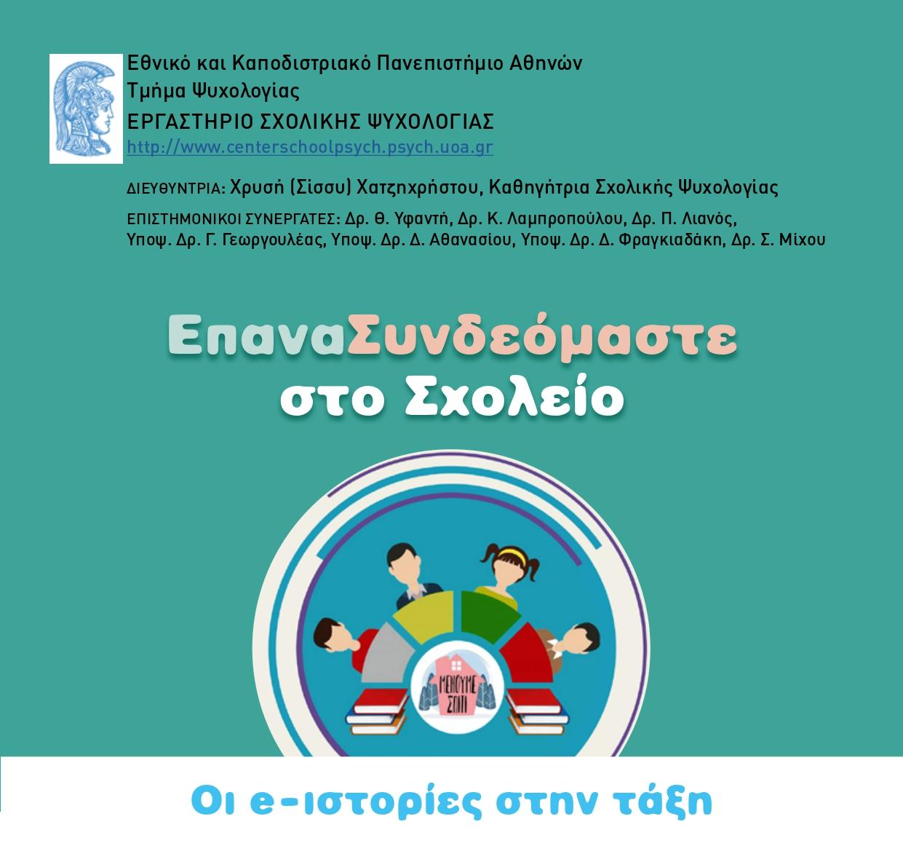
Έντυπα δραστηριοτήτων ενδυνάμωσης
κοινωνικών και συναισθηματικών δεσμών στην «ηλεκτρονική» τάξη για την ενίσχυση της ψυχικής ανθεκτικότητας μαθητών σε περιόδους που έχει ανασταλεί η λειτουργία των σχολείων λόγω έκτακτων συνθηκών
Η περίπτωση της πανδημίας COVID-19

ΕΝΤΥΠΟ 1α

Οιe - ιστορίες στην τάξη!
«Όλοι μαζί ΣυνδεΔεμένοι»
Σκεπτόμαστε Θυμόμαστε Απαντούμε

Α. Την εβδομάδα που πέρασε κατάφερα να…
……………………………………………………………………………………………………………........
…………………………………………………………………………………………………………………..
…………………………………………………………………………………………………………………..
…………………………………………………………………………………………………………………..

Β. Ποιο/α χαρακτηριστικά του εαυτού μου με βοήθησαν να τα καταφέρω…
………………………………………………………………………………………………..............................
…………………………………………………………………………………………………………………………..
………………………………………………………………………………………………..............................
…………………………………………………………………………………………………………………………..
Γ. Τι άλλο ή ποιος άλλος με βοήθησε να τα καταφέρω……
…………………………………………………………………………………………………………………
…………………………………………………………………………………………………………………
…………………………………………………………………………………………………………………

ΕΝΤΥΠΟ 1β
Οιe - ιστορίες στην τάξη!
«Όλοι μαζί ΣυνδεΔεμένοι»
Σκεπτόμαστε Θυμόμαστε Απαντούμε

Α. Αυτό που με δυσκόλεψε την εβδομάδα που πέρασε ήταν…
………………………………………………………………………………………………………………………
………………………………………………………………………………………………………………………
………………………………………………………………………………………………………………………
…………………………………………………………………………………………………………………………………………..

Β. Τι έκανα για να ξεπεράσω τη δυσκολία μου;
………………………………………………………………………………………………....................……………………………
……………………………………………………………………………………………………………………………………………….
……………………………………………………………………………………………….....................……………………………
…………………………………………………………………………………………………………………………………………………
Γ. Τι άλλο θα μπορούσα να κάνω;
…………………………………………………………………………………………………………………………….
…………………………………………………………………………………………………………………………….
…………………………………………………………………………………………………………………………….
……………………………………………………………………………………………………………………………………………
Από ποιον θα μπορούσα να ζητήσω βοήθεια;…………………………………………………………………………..
……………………………………………………………………………………………………………………………………………………………..

ΕΝΤΥΠΟ 2
Οιe - ιστορίες στην τάξη!
«Δημιουργούμε τη μέρα..μας»
Σκεπτόμαστε Θυμόμαστε Απαντούμε

- Πώς περνάτε την μέρα σας αυτό το διάστημα που μένετε σπίτι; Ποιες είναι οι δραστηριότητες σας;
……………………………………………………………………………………………….....................
…………………………………………………………………………………………………………………..
……………………………………………………………………………………………….....................
…………………………………………………………………………………………………………………..
………………………………………………………………………………………………......................
- Ξεχωρίζετε κάποια αγαπημένη σας στιγμή-δραστηριότητα κατά τη διάρκεια της ημέρας;
…………………………………………………………………………………………………………........
………………………………………………………………………………………………..................
…………………………………………………………………………………………………………........
………………………………………………………………………………………………...................
- Σε τι πιστεύετε ότι βοηθά να έχω ένα πρόγραμμα στην ημέρα μου;
………………………………………………………………………………………………......................
…………………………………………………………………………………………………………….........
………………………………………………………………………………………………......................

- Ποιος είναι ο επόμενος στόχος μου σχετικά με το καθημερινό μου πρόγραμμα; Τι θέλω να συμπεριλάβω;
……………………………………………………………………………………..........................
……………………………………………………………………………………...........................
……………………………………………………………………………………...........................

ΕΝΤΥΠΟ 3
Οργανώνω τη μέρα μου
Τι έχω να κάνω σήμερα
Πρωί | Ώρα:10:00-11:00 |  | π.χ. παρακολούθηση εξ αποστάσεως μαθημάτων
 | Ώρα: |  | π.χ. μελέτη ασκήσεων από ηλεκτρονική τάξη
 | Ώρα: |  | π.χ. τηλεόραση
 | Ώρα: |  | π.χ. μουσική
Μεσημέρι | Ώρα: π.χ. 13:00-14:00 |  | π.χ. ώρα φαγητού
Απόγευμα
Βράδυ
Θυμάμαι στη μέρα μου να συμπεριλάβω:
- παρακολούθηση εξ αποστάσεως μαθημάτων
- μελέτη ασκήσεων από ηλεκτρονική τάξη
- δραστηριότητες ευχάριστες: π.χ. επιτραπέζιο
- δραστηριότητες που με χαλαρώνουν: π.χ. μουσική
- γυμναστική: πχ ασκήσεις στο σπίτι.
- χαλάρωση: ύπνος
- ώρα φαγητού
- επικοινωνία με φίλους και αγαπημένα πρόσωπα: π.χ.chat με συμμαθητές, τηλ. παππού-γιαγιά
ό,τι άλλο έχω επιλέξει να κάνω αυτές τις μέρες στο σπίτι
Τι μου άρεσε περισσότερο στην ημέρα μου:  ------------------------------------------------------------------------------------------------------------------------------- |  | Να μην ξεχάσω αύριο στο πρόγραμμα μου  ……………………………………………………………………...  ……………………………………………………………………...
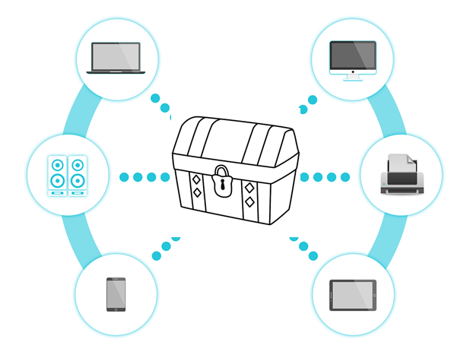
ΕΝΤΥΠΟ 4
Οι e - ιστορίες στην τάξη!
«eνακουτί γεμάτο λύσεις»
Σκεπτόμαστε Θυμόμαστε Απαντούμε

Όταν αισθάνομαι………………………………………………………………………………………………….
Προσπαθώ…………………………………………………………………………………………………………….
……………………………………………………………………………………………………………………………..
Με βοηθά να σκέφτομαι ότι………………………………………………………………………………….

Εθνικό και Καποδιστριακό Πανεπιστήμιο Αθηνών Τμήμα Ψυχολογίας
ΕΡΓΑΣΤΗΡΙΟ ΣΧΟΛΙΚΗΣ ΨΥΧΟΛΟΓΙΑΣ
http://www.centerschoolpsych.psych.uoa.gr
ΔΙΕΥΘΥΝΤΡΙΑ
Χρυσή (Σίσσυ) Χατζηχρήστου,
Καθηγήτρια Σχολικής Ψυχολογίας
ΕΠΙΣΤΗΜΟΝΙΚΟΙ ΣΥΝΕΡΓΑΤΕΣ
Δρ. Θ. Υφαντή
Δρ. Κ. Λαμπροπούλου
Δρ. Π. Λιανός
Υποψ. Δρ. Γ. Γεωργουλέας
Υποψ. Δρ. Δ. Αθανασίου
Υποψ. Δρ. Δ. Φραγκιαδάκη
Δρ. Σ. Μίχου

HYPERLINK "http://www.facebook.com/pg/schoolpsychlab" https://www.facebook.com/pg/schoolpsychlab

http://www.centerschoolpsych.psych.uoa.gr
Έντυπα / υλικό Ψυχοκοινωνική Υποστήριξη COVID– 19
HYPERLINK "mailto:schoolpsychlab@psych.uoa.gr" schoolpsychlab@psych.uoa.gr

http://www.centerschoolpsych.psych.uoa.gr/index.php/2020-03-27-17-58-58

